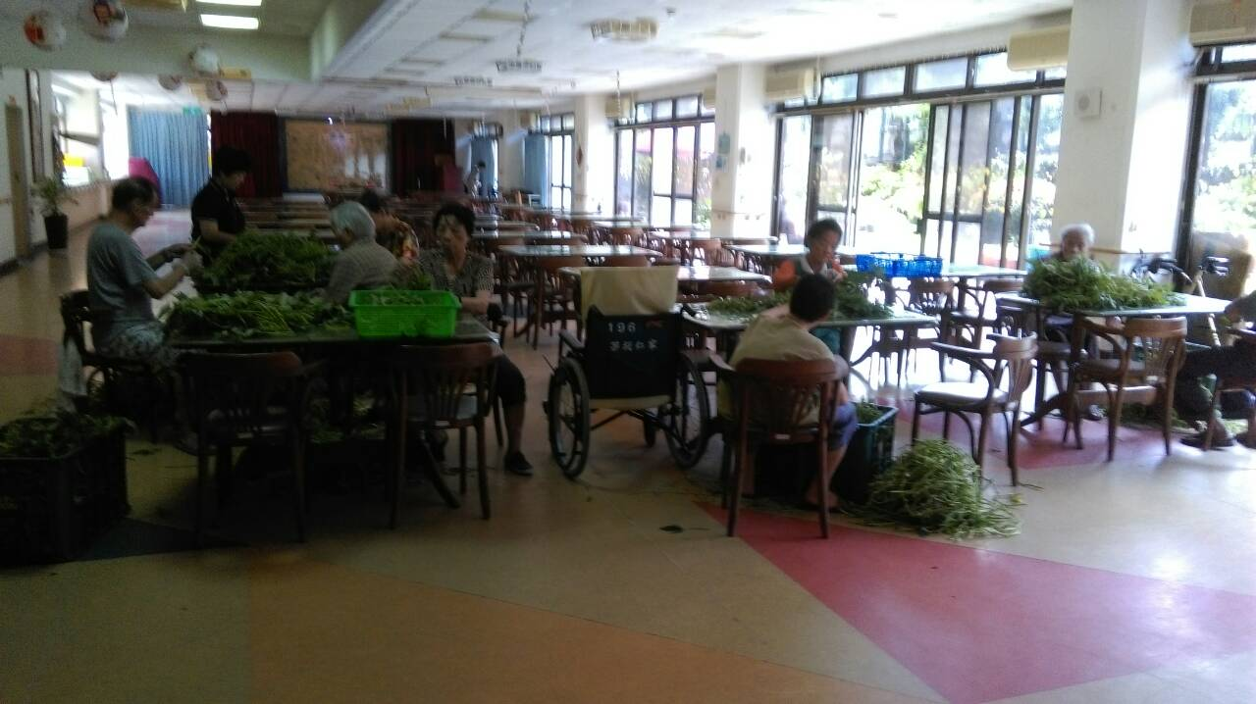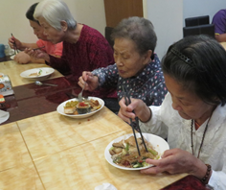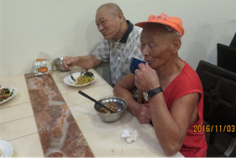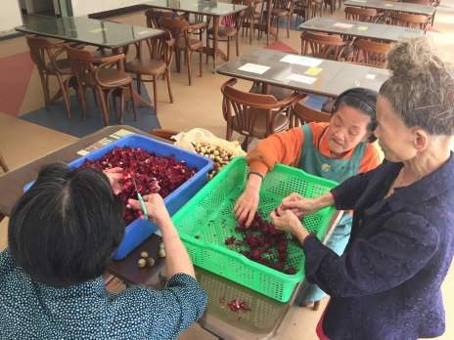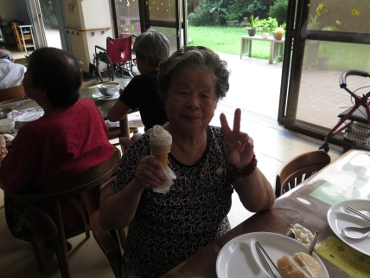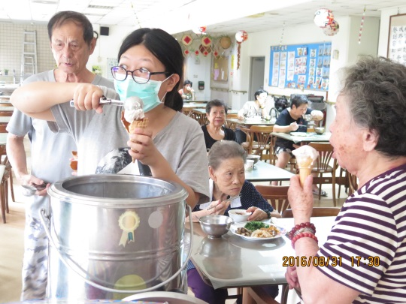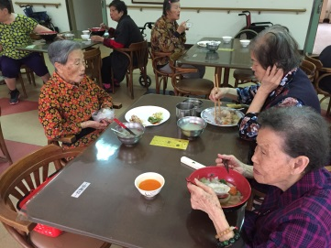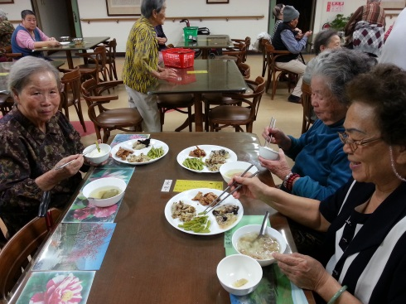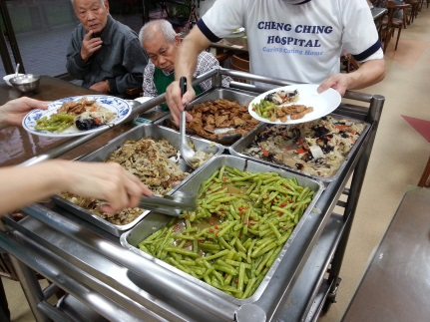

**共餐的好處：**

**減少自己炊食的危險**

**專業營養師把關**

**增進人際互動**

**快走出家門來跟大家一起呷飯吧**



小時候吃飯長輩總是準備熱騰騰又營養的餐食…

現在他們年紀大了，我們卻是把食物放電鍋加熱供他們使用…

**別再蒸飯給您的長輩吃了!**

**帶您家的長輩快來菩提仁愛之家老人食堂與其他長輩一起吃飯**

預計提供服務時間為106年2月2日起，歡迎社區長輩報名!

老人共餐服務

主辦單位：財團法人台灣省私立菩提仁愛之家

協辦單位：台中市社會局



**菩提仁愛之家長青食堂**

**服務對象：65歲以上居民**

**餐食狀況：僅提供素食**

**辦理頻率：每週至少2次**

**辦理時間：每週一到五，不含假日**

**中餐11：45-12：20**

**餐費：每餐自付20元**

**聯絡方式：(需事先報名)**

**財團法人台灣省私立菩提仁愛之家**

**台中市大里區大明路**55**號**

**電話:** (04)-2483-7148#1023 **謝社工**